МИНИСТЕРСТВО НАУКИ И ВЫСШЕГО ОБРАЗОВАНИЯ РОССИЙСКОЙ ФЕДЕРАЦИИ
ФЕДЕРАЛЬНОЕ ГОСУДАРСТВЕННОЕ БЮДЖЕТНОЕ ОБРАЗОВАТЕЛЬНОЕ УЧРЕЖДЕНИЕ ВЫСШЕГО ОБРАЗОВАНИЯ «ДОНЕЦКИЙ НАЦИОНАЛЬНЫЙ ТЕХНИЧЕСКИЙ УНИВЕРСИТЕТ»

Лабораторная работа №2
Тема: Работа с ветками»
Курс: Профессиональная практика программной инженерии

Выполнил
ст. гр. ПИ-22А
Богданов Н. Д.

Проверил:
Филипишин Д.А.

Донецк 2026
Цель работы
Познакомиться с основами использования веток в системе контроля версий Git, выполнить тематическую группировку модулей программного проекта по отдельным веткам, а также смоделировать и разрешить конфликт слияния.
Тема выбранного проекта
Шахматы (сетевая игра, с уровнями сложности 1–100).
Описание и демонстрация веток после группировки модулей
Для выполнения лабораторной работы в репозиторий Chess был добавлен имитируемый программный код на языке Python. Модули, определённые в лабораторной работе №1, были сгруппированы по тематике и распределены по отдельным веткам. Такой подход позволяет логически разделить пользовательскую, игровую и сетевую части программного проекта.
В репозитории были созданы три тематические ветки: feature/user-interface, feature/gameplay-core и feature/online-services. Дополнительно на основной ветке main был размещён общий конфигурационный файл src/common/app_config.py, который в дальнейшем использовался для моделирования конфликта слияния.
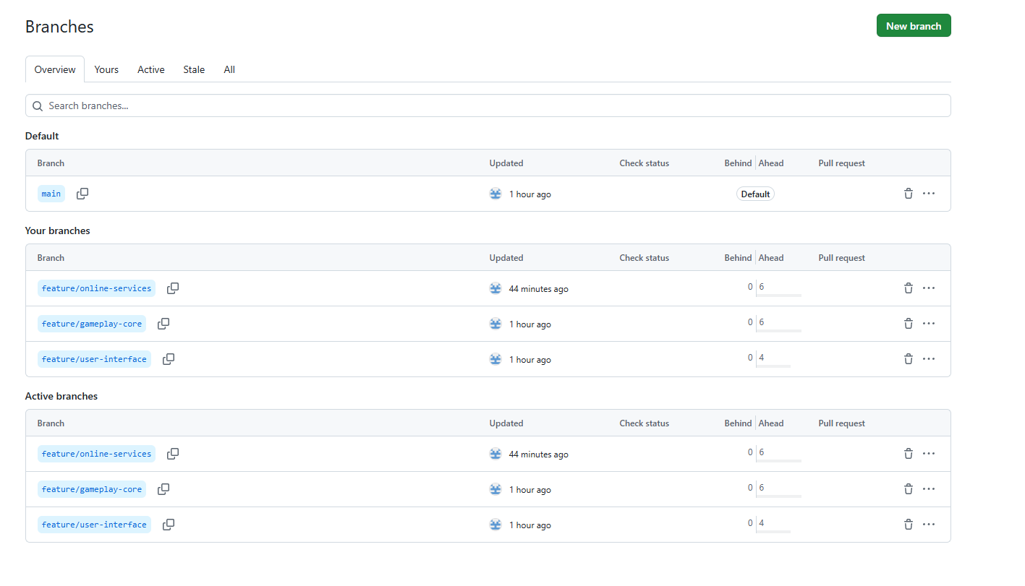
Рисунок 1 – Список веток репозитория Chess
1) Ветка feature/user-interface
Данная ветка содержит модули, связанные с пользовательским интерфейсом и взаимодействием пользователя с приложением.
src/auth/auth_service.py — модуль регистрации и авторизации пользователей;
src/profile/player_profile.py — модуль профиля игрока;
src/ui/main_menu.py — модуль главного меню;
src/ui/settings.py — модуль настроек приложения.
Данная ветка отражает функциональность, связанную с регистрацией пользователей, хранением данных профиля, переходом между разделами приложения и настройкой параметров интерфейса.
2) Ветка feature/gameplay-core
В данной ветке размещены основные компоненты игрового ядра, отвечающие за отображение доски, обработку ходов и реализацию шахматной логики.
src/game/board_view.py — модуль отображения шахматной доски и фигур;
src/game/move_processor.py — модуль обработки ходов;
src/game/chess_rules.py — модуль правил шахматной партии;
src/game/chess_ai.py — модуль искусственного интеллекта;
src/game/timer_controller.py — модуль контроля времени.
Данная ветка представляет игровую логику проекта и обеспечивает обработку игровых состояний, правил партии и режимов игры против компьютера.
3) Ветка feature/online-services
Данная ветка содержит модули, отвечающие за сетевое взаимодействие и сопутствующие онлайн-сервисы проекта.
src/online/lobby.py — модуль создания сетевой партии и игрового лобби;
src/online/matchmaking.py — модуль автоматического подбора соперника;
src/online/network_sync.py — модуль сетевой синхронизации состояния партии;
src/online/match_history.py — модуль истории партий, статистики и повторов;
src/online/rating_system.py — модуль рейтинговой системы и таблицы лидеров.
Эта ветка отражает функциональность, связанную с многопользовательским режимом, подбором соперника, синхронизацией состояния партии и ведением статистики.
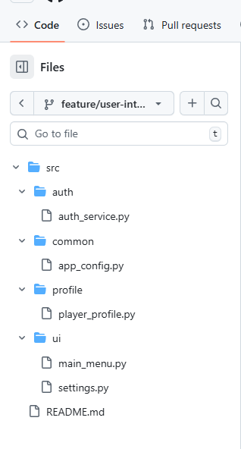
Рисунок 2 – Структура файлов в ветке feature/user-interface
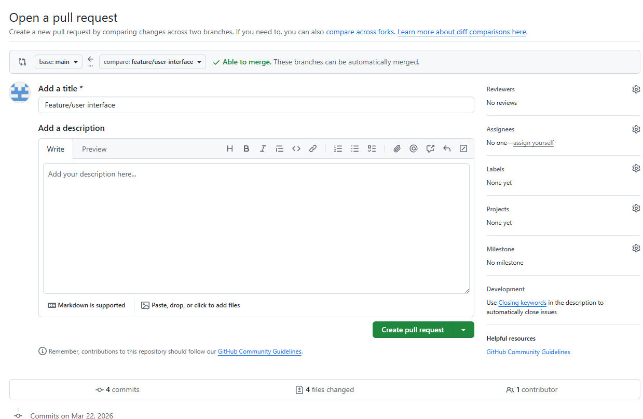
Рисунок 3 – Pull Request для слияния ветки feature/user-interface в main
Конфликт слияния, метод его разрешения и итог
После добавления имитируемого программного кода в разные ветки был специально создан конфликт слияния. Для этого в ветках feature/gameplay-core и feature/online-services были внесены различные изменения в один и тот же файл src/common/app_config.py.
В ветке feature/gameplay-core строка конфигурации была изменена на SUPPORTED_MODES = ["classic", "ai"], а в ветке feature/online-services — на SUPPORTED_MODES = ["classic", "online"]. После успешного слияния ветки feature/gameplay-core с веткой main при попытке слить ветку feature/online-services в ветку main возник конфликт, так как были изменены одни и те же строки одного и того же файла.
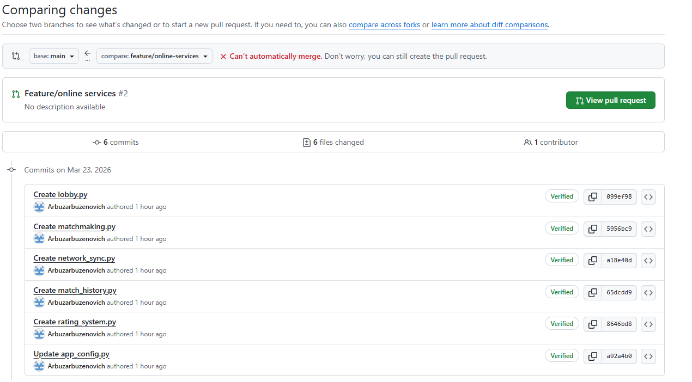
Рисунок 4 – Pull Request с конфликтом при слиянии ветки feature/online-services в main
Для разрешения конфликта был использован встроенный редактор GitHub. В конфликтующем файле были удалены служебные маркеры Git, после чего была сформирована итоговая строка SUPPORTED_MODES = ["classic", "ai", "online"]. Далее конфликт был помечен как решённый, а операция слияния завершена.
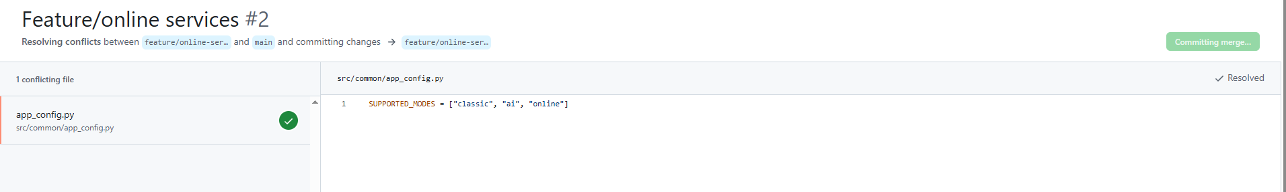
Рисунок 5 – Окно Resolve conflicts с исправленным файлом src/common/app_config.py
В результате конфликт был устранён, а репозиторий приведён к согласованному состоянию. Изменения из обеих веток были сохранены, а итоговая версия файла src/common/app_config.py стала поддерживать режимы classic, ai и online одновременно.
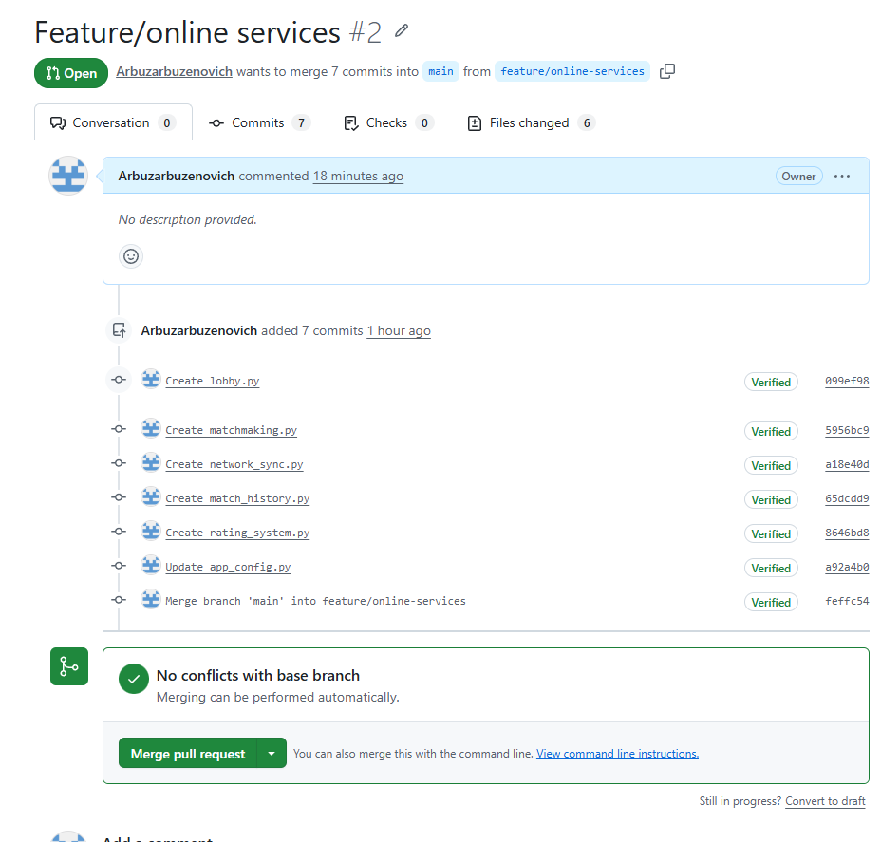
Рисунок 6 – Итог после успешного merge в ветку main
Основные операции Git и GitHub, использованные в работе
– создание ветки feature/user-interface и добавление модулей пользовательского интерфейса;
– создание ветки feature/gameplay-core и добавление модулей игрового ядра;
– создание ветки feature/online-services и добавление сетевых модулей;
– создание Pull Request для слияния веток с основной веткой main;
– разрешение конфликта слияния в файле src/common/app_config.py;
– подтверждение итогового слияния изменений в репозитории.
Вывод
В результате выполнения лабораторной работы были получены практические навыки группировки модулей программного проекта по тематическим веткам, создания Pull Request и разрешения конфликтов слияния в GitHub. Модули проекта «Шахматы» были распределены по трём тематическим веткам, что позволило логически разделить пользовательскую, игровую и сетевую части приложения. Кроме того, был смоделирован конфликт слияния в общем конфигурационном файле и выполнено его ручное разрешение, что подтвердило понимание базовых механизмов ветвления и объединения изменений в системе контроля версий Git.
Ссылка на аккаунт: https://github.com/Arbuzarbuzenovich
Ссылка на репозиторий: https://github.com/Arbuzarbuzenovich/Chess

